TOUR NEW YORK
LA CITTÀ CHE NON DORME MAI

APRILE - DICEMBRE 2026
da € 2.269 p.p.
6 GIORNI E 4 NOTTI
VOLO + SOGGIORNO | PERNOTTAMENTO E PRIMA COLAZIONE AMERICANA + 3 CENE

LA QUOTA COMPRENDE
- Volo da Roma e Milano
- Bagaglio da stiva
- Trasferimenti collettivi in arrivo e partenza
- Sistemazione per 4 notti al Riu Plaza Times Square
- Prima colazione americana
- Trasferimenti in arrivo e partenza (al ritorno senza assistenza)
- Guida parlante italiano durante le visite
- Cene il 2°-3°-4° giorno del tour
- Facchinaggio in hotel (1 valigia a persona)
- Eventuale deposito in hotel per l’ultimo giorno (1 valigia a persona)
- Escursioni: Harlem Gospel / Summit One Vanderbilt / 911 Memorial / Traghetto per Liberty and Ellis Island e museo dell’immigrazione (audioguida inclusa)

LA QUOTA NON COMPRENDE
- Tasse aeroportuali ed oneri accessori 460€ a persona (obbligatorie e soggette a riconferma alla prenotazione)
- Quota gestione pratica 4U Travel che include assistenza H24 + assicurazione medico-bagaglio-annullamento 120€ a persona in camera doppia
- Assicurazione sanitaria integrativa (su richiesta e fortemente consigliata)
- Pasti non menzionati
- Spese personali
- Bevande ai pasti
- ESTA (obbligatorio per l’ingresso negli USA)
- Mance ad autista e guida ($4/5 al giorno a persona ad ognuno dei due)
- Spese personali
- Tutto ciò non citato nella voce “la quota comprende”

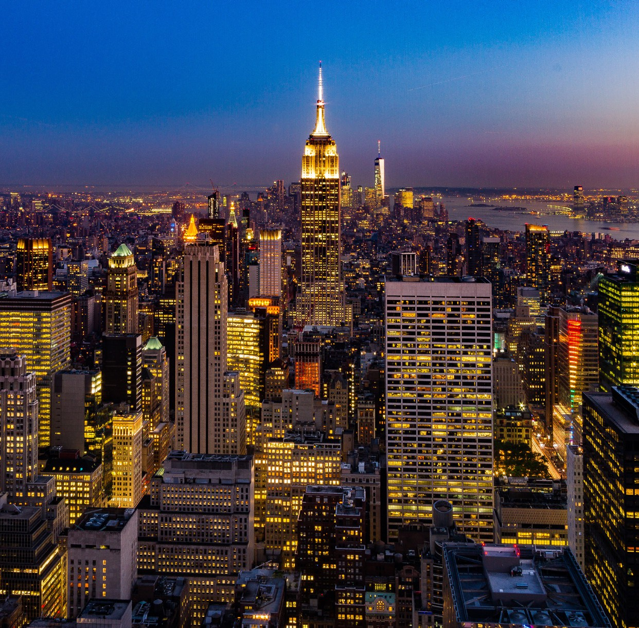



GWS26


TOUR NEW YORK
LA CITTÀ CHE NON DORME MAI

DATA DI PARTENZA | QUOTA IN DOPPIA | SUPPL. SINGOLA | RIDUZIONE TRIPLA ADULTO  (PERNOTTAMENTO NEI 2 LETTI ESISTENTI) | RIDUZIONE CHILD  2-11 ANNI IN CAMERA CON I GENITORI (PERNOTTAMENTO NEI 2 LETTI ESISTENTI)
APRILE, 24 | 2.269 € | 1.037 € | 120 € | 424 €
MAGGIO, 15 | 2.284 € | 1.037 € | 120 € | 424 €
GIUGNO, 05 | 2.284 € | 1.037 € | 120 € | 424 €
LUGLIO, 24 | 2.489 € | 1.027 € | 129 € | 459 €
AGOSTO, 14 | 2.539 € | 1.027 € | 139 € | 459 €
SETTEMBRE, 04 | 2.304 € | 1.085 € | 139 € | 489 €
OTTOBRE, 09 | 2.304 € | 1.085 € | 124 € | 489 €
DICEMBRE, 28 | 2.809 € | 1.193 € | 124 € | 504 €

PROGRAMMA DI VIAGGIO

GIORNO 1, VENERDÌ: ITALIA / NEW YORK
Partenza dalla città prescelta alla volta di New York. Arrivo a destinazione e disbrigo delle formalità doganali. Alla vostra uscita sarete accolti in aeroporto da un assistente locale per il trasferimento a Manhattan . Check in e sistemazione nelle camere prenotate. Tempo libero a disposizione per iniziare a scoprire in modo autonomo la città. Cena libera e pernottamento.

GIORNO 2, SABATO: NEW YORK
Dopo la prima colazione, partenza per la visita di Manhattan: il tour inizierà da Times Square, il “centro” della città con le sue inconfondibili ed enormi insegne luminose. Si proseguirà verso la 5th Avenue, Saint Patrick’s Cathedral, Rockefeller Center, Flatiron Building, Grand Central Station, Wall Street e d infine verso il Financial District. Sosta e visita al Memorial 9/11, per continuare con i viali alberati di Greenwich Village, Soho e Chinatown. Pranzo libero. Si attraverserà quindi l’East River per giungere infine a Brooklyn. Nel quartiere di Brooklyn Heights si ammireranno i tipici “brownstones” di Brooklyn: graziosi edifici in mattoni e case unifamiliari del XVIII e XIX secolo. Nel quartiere DUMBO potrete invece passeggiare sul lungomare appena rinnovato, scoprire piccoli negozi e scattare fantastiche foto dello skyline di Manhattan. Sosta ai piedi del Brooklyn Bridge. Ritorno a Manhattan, cena di benvenuto e pernottamento.

GIORNO 3, DOMENICA: NEW YORK
Prima colazione in hotel. Preparatevi a muovervi al suono deI Black American Choir con una suggestivaMessa Gospel e a scoprire Harlem, di cui ammirerete dall’esterno la gigantesca cattedrale di St. John the Divine e l’Apollo Theater. Pranzo libero. Si proseguirà accompagnati dalla guida per una passeggiata a Central Park, orgoglio Newyorkese e meraviglioso punto di contatto con la natura, nel cuore della città: la visita prevede Belvedere Castle, Strawberry Fields e West Drive (accanto ai Dakota Apartments dove John Lennon fu assassinato). Infine, visiterete uno dei punti di osservazione di Manhattan: il SUMMIT One Vanderbilt, che offre tre livelli di esperienze immersive multisensoriali. Qui potrete godervi viste panoramiche, ammirare stanze specchiate e apprezzare installazioni artistiche. Cena e pernottamento a Manhattan. Note: durante la partenza di Capodanno, non sarà possibile accedere alla Messa Gospel.

GIORNO 4, LUNEDÌ: NEW YORK
Trasferimento a Battery Park, da cui ci si imbarcherà sul battello per la Statua della Libertà, simbolo della città e magnifica rappresentazione del Sogno Americano. Visita al museo di Ellis Island dedicato agli immigrati, dove circa 15 milioni di persone giunsero qui fra il 1890 e il 1920: una tappa essenziale per comprendere la storia degli Stati Uniti e della migrazione italiana. Pranzo libero a Chelsea Market.Nel pomeriggio, ci sarà il tempo per una passeggiata sulla famosa High Line, che si estende nel quartiere di Meatpacking. La High Line era una linea ferroviaria abbandonata pronta alla demolizione che, grazie ad un’associazione di cittadini, ha subito una imponente opera di recupero che la ha trasformata in un parco pubblico verde unico al mondo. La High Line offre infatti una vista magnifica e contemporaneamente la tranquillità di un’oasi, cosa particolarmente rara a New York. La passeggiata sulla High Line terminerà in uno dei quartieri più nuovi di Manhattan: Hudson Yards, dove sarà possibile ammirare la bizzarra ed imponente scultura “The Vessel.” Tempo libero per esplorare Hudson Yards. Rientro in hotel in autonomia. Cena e pernottamento a Manhattan.

GIORNO 5, MARTEDÌ / NEW YORK
Giornata libera per visita della città. Pranzo libero. Trasferimento in aeroporto per il volo di ritorno. Disbrigo delle formalità di imbarco e partenza alla volta della città di destinazione. Pernottamento a bordo

GIORNO 6, ITALIA
Arrivo a destinazione e fine dei nostri servizi. Bentornati a casa!

ALBERGHI PREVISTI (o similari):
NEW YORK Hotel Riu Plaza Times Square
PER INFORMAZIONI
+39 0698378037 - booking@4utravel.it - www.4utravel.it

